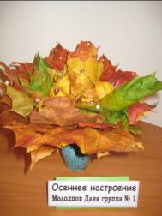

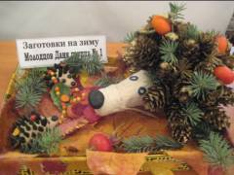

Заведующий МДОУ "Детский сад №17
компенсирующего вида" Кузнецова Ю.С.
октябрь 2012 год

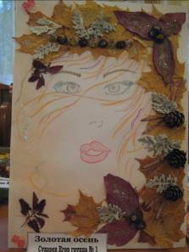

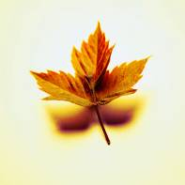

Заведующий МДОУ
"Детский сад №17
компенсирующего вида" Кузнецова Ю.С. октябрь 2012 год

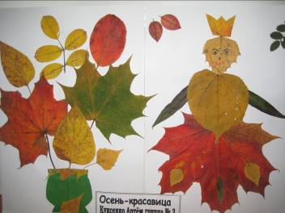

Заведующий МДОУ .
" Детский сад №17
компенсирующего вида" Кузнецова Ю.С.
октябрь 2012 год

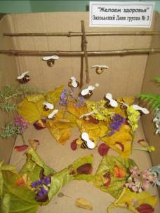

Заведующий МДОУ .
"Детский сад №17
компенсирующего вида" Кузнецова Ю.С.
октябрь 2012 год

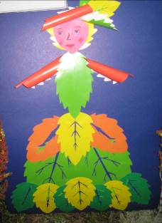

Заведующий МДОУ .
"Детский сад №17
компенсирующего вида" Кузнецова Ю.С.
октябрь 2012 год

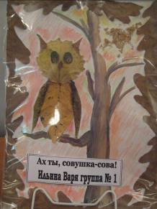

Заведующий МДОУ
"Детский сад №17
компенсирующего вида" Кузнецова Ю.С.
октябрь 2012 год

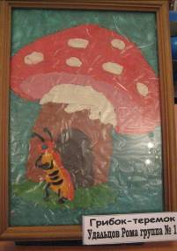

Заведующий МДОУ
"Детский сад №17
компенсирующего вида" Кузнецова Ю.С.
октябрь 2012 год

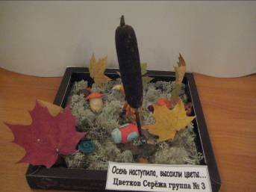

Заведующий МДОУ Кузнецова Ю.С.
"Детский сад №17
компенсирующего вида"
октябрь 2012 год

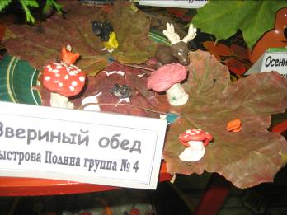

Заведующий МДОУ "Детский сад №17
компенсирующего вида" Кузнецова Ю.С.
октябрь 2012 год

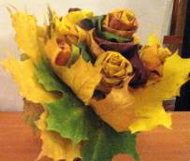

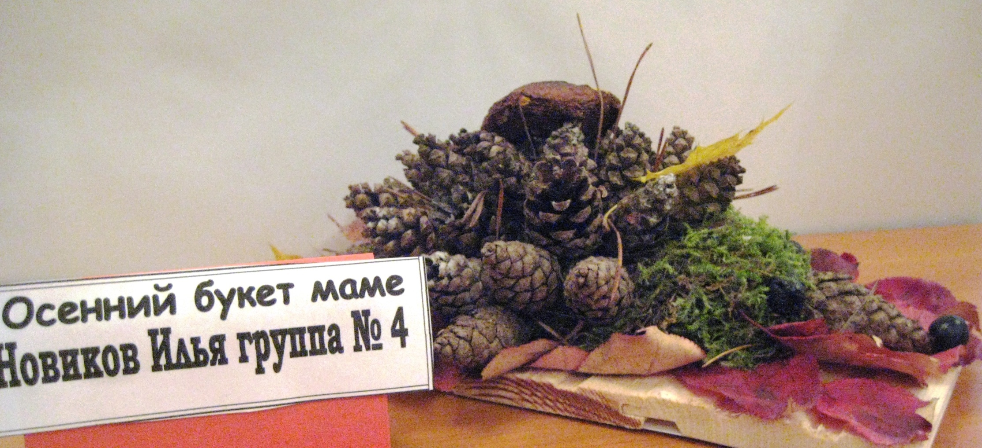

Заведующий МДОУ
"Детский сад №17
компенсирующего вида" Кузнецова Ю.С.
октябрь 2012 год

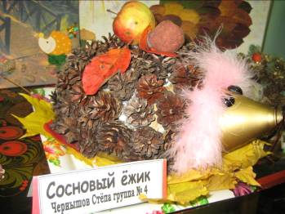

Заведующий МДОУ .
"Детский сад №17
компенсирующего вида" Кузнецова Ю.С.
октябрь 2012 год

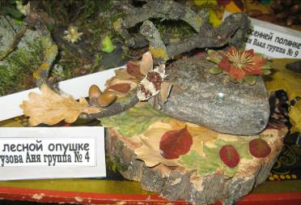

Заведующий МДОУ "Детский сад №17
компенсирующего вида" Кузнецова Ю.С.
октябрь 2012 год

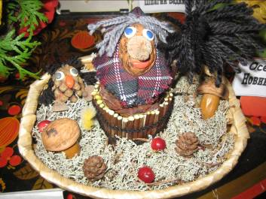

Заведующий МДОУ "Детский сад №17
компенсирующего вида" Кузнецова Ю.С.
октябрь 2012 год

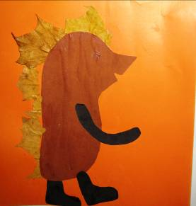

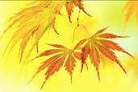

Заведующий МДОУ
"Детский сад №17
компенсирующего вида" Кузнецова Ю.С.
октябрь 2012 год

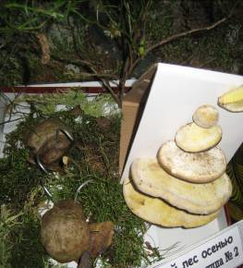

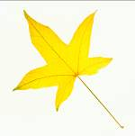

Заведующий МДОУ
"Детский сад №17
компенсирующего вида" Кузнецова Ю.С.
октябрь 2012 год

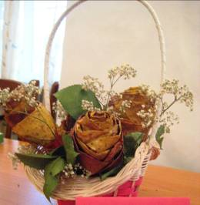

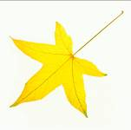

Заведующий МДОУ .
"Детский сад №17
компенсирующего вида" Кузнецова Ю.С.
октябрь 2012 год

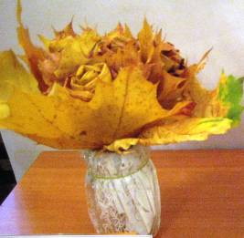

Заведующий МДОУ .
"Детский сад №17
компенсирующего вида" Кузнецова Ю.С.
октябрь 2012 год

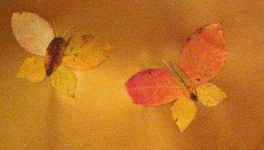

Заведующий МДОУ .
"Детский сад №17
компенсирующего вида" Кузнецова Ю.С.
октябрь 2012 год

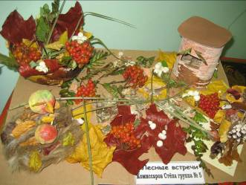

Заведующий МДОУ .
"Детский сад №17
компенсирующего вида" Кузнецова Ю.С.
октябрь 2012 год

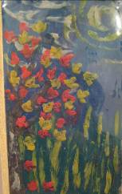
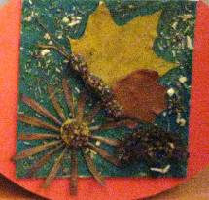

Заведующий МДОУ .
"Детский сад №17
компенсирующего вида" Кузнецова Ю.С.
октябрь 2012 год

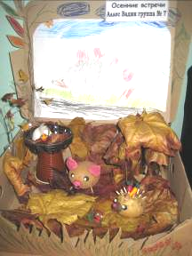

Заведующий МДОУ
"Детский сад №17
компенсирующего вида" Кузнецова Ю.С.
октябрь 2012 год

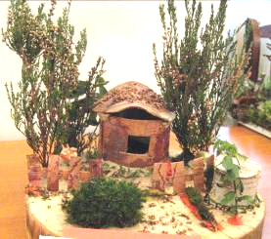

Заведующий МДОУ .
"Детский сад №17
компенсирующего вида" Кузнецова Ю.С.
октябрь 2012 год

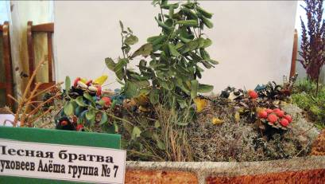

Заведующий МДОУ
"Детский сад №17
компенсирующего вида" Кузнецова Ю.С.
октябрь 2012 год

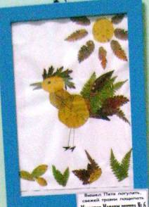

Заведующий МДОУ
"Детский сад №17
компенсирующего вида" Кузнецова Ю.С.
октябрь 2012 год

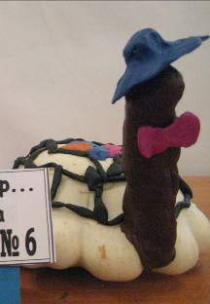

Заведующий МДОУ
"Детский сад №17
компенсирующего вида" Кузнецова Ю.С.
октябрь 2012 год

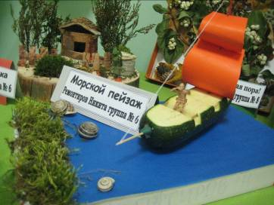

Заведующий МДОУ
"Детский сад №17
компенсирующего вида" Кузнецова Ю.С.
октябрь 2012 год

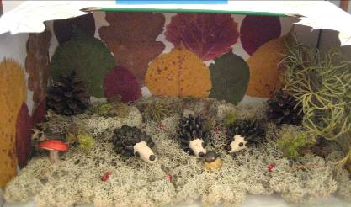

Заведующий МДОУ
"Детский сад №17
компенсирующего вида" Кузнецова Ю.С.
октябрь 2012 год

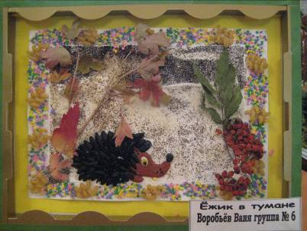

Заведующий МДОУ
"Детский сад №17
компенсирующего вида" Кузнецова Ю.С.
октябрь 2012 год

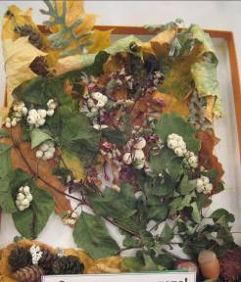

Заведующий МДОУ
"Детский сад №17
компенсирующего вида" Кузнецова Ю.С.
октябрь 2012 год





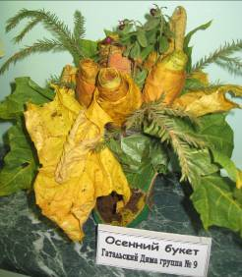

Заведующий МДОУ
"Детский сад №17
компенсирующего вида" Кузнецова Ю.С.
октябрь 2012 год



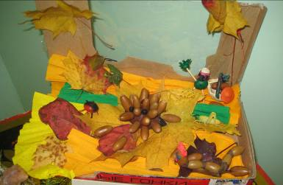

Заведующий МДОУ
"Детский сад №17
компенсирующего вида" Кузнецова Ю.С.
октябрь 2012 год

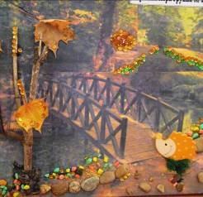

Заведующий МДОУ
"Детский сад №17
компенсирующего вида" Кузнецова Ю.С.
октябрь 2012 год

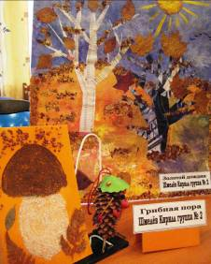

Заведующий МДОУ
"Детский сад №17
компенсирующего вида" Кузнецова Ю.С.
октябрь 2012 год

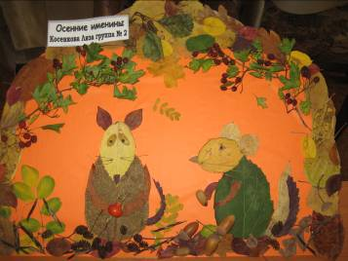

Заведующий МДОУ
"Детский сад №17
компенсирующего вида" Кузнецова Ю.С.
октябрь 2012 год

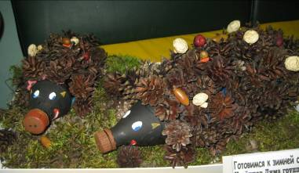

Заведующий МДОУ
"Детский сад №17
компенсирующего вида" Кузнецова Ю.С.
октябрь 2012 год

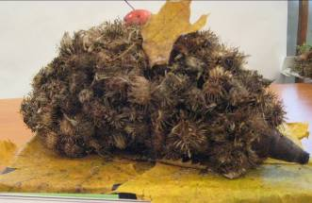

Заведующий МДОУ
"Детский сад №17
компенсирующего вида" Кузнецова Ю.С.
октябрь 2012 год

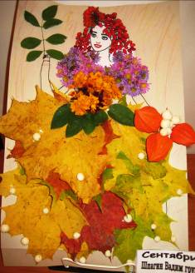


Заведующий МДОУ
"Детский сад №17
компенсирующего вида" Кузнецова Ю.С.
октябрь 2012 год

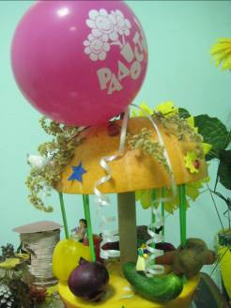

Заведующий МДОУ
"Детский сад №17
компенсирующего вида" Кузнецова Ю.С.
октябрь 2012 год

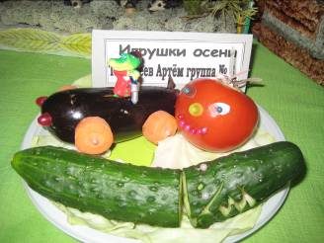

Заведующий МДОУ
"Детский сад №17
компенсирующего вида" Кузнецова Ю.С.
октябрь 2012 год

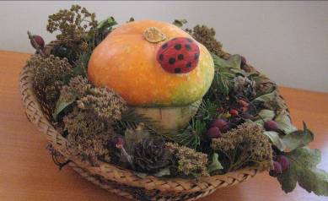

Заведующий МДОУ
"Детский сад №17
компенсирующего вида" Кузнецова Ю.С.
октябрь 2012 год

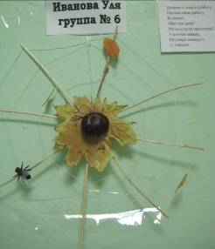

Заведующий МДОУ
"Детский сад №17
компенсирующего вида" Кузнецова Ю.С.
октябрь 2012 год
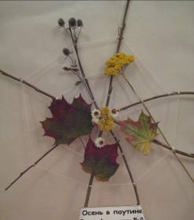

Заведующий МДОУ
"Детский сад №17
компенсирующего вида" Кузнецова Ю.С.
октябрь 2012 год

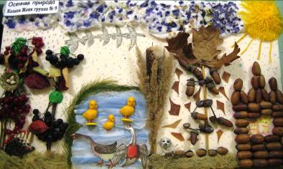

Заведующий МДОУ
"Детский сад №17
компенсирующего вида" Кузнецова Ю.С.
октябрь 2012 год

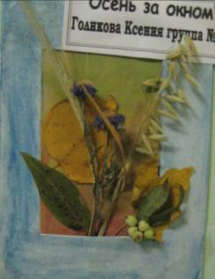

Заведующий МДОУ
"Детский сад №17
компенсирующего вида" Кузнецова Ю.С.
октябрь 2012 год

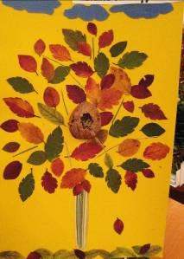

Заведующий МДОУ
"Детский сад №17
компенсирующего вида" Кузнецова Ю.С.
октябрь 2012 год

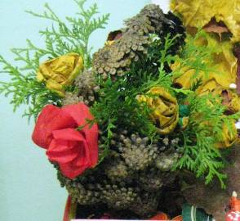

Заведующий МДОУ
"Детский сад №17
компенсирующего вида" Кузнецова Ю.С.
октябрь 2012 год

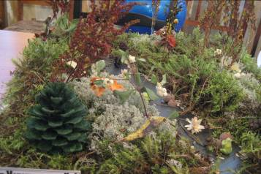

Заведующий МДОУ
"Детский сад №17
компенсирующего вида" Кузнецова Ю.С.
октябрь 2012 год

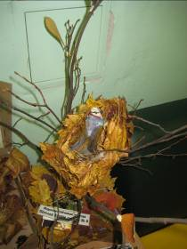

Заведующий МДОУ
"Детский сад №17
компенсирующего вида" Кузнецова Ю.С.
октябрь 2012 год

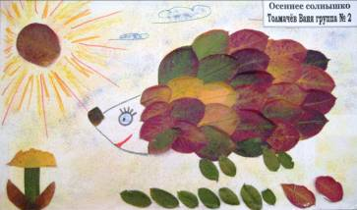

Заведующий МДОУ
"Детский сад №17
компенсирующего вида" Кузнецова Ю.С.
октябрь 2012 год

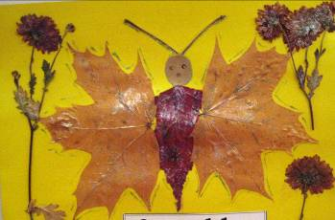

Заведующий МДОУ
"Детский сад №17
компенсирующего вида" Кузнецова Ю.С.
октябрь 2012 год

